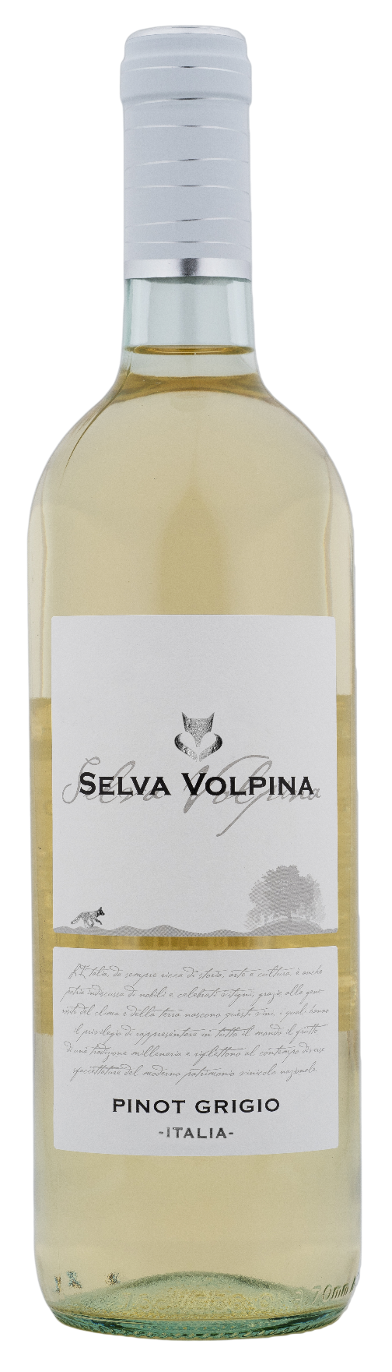
PINOT GRIGIO UMBRIA – SELVA VOLPINA

Rebsorte: Pinot Grigio 100%
Alk. Vol.%: 12
Jahrgang: 2025
Restzucker g/l: 4,9
Säuregehalt g/l: 5,6
Anbaugebiet: Rebflächen in der Region Umbria (Provinzen Perugia und Terni)
Flaschengröße: 750ml, 1500ml

EIGENSCHAFTEN

Weinbereitung: Sanfte Pressung und Kaltmazeration bei kontrollierter Temperatur von 18°C
Ertrag pro Hektar: 16000kg
Farbe: Strohgelb mit grünlichen Spiegelungen
Bouquet: Elegant, fruchtig und blumig
Geschmack: Frisch, weich und harmonisch

SPEISEEMPFEHLUNG

Ausgezeichnet zu Fisch, Meeresfrüchten und leichten Vorspeisen.
Serviertemperatur 8-10°C
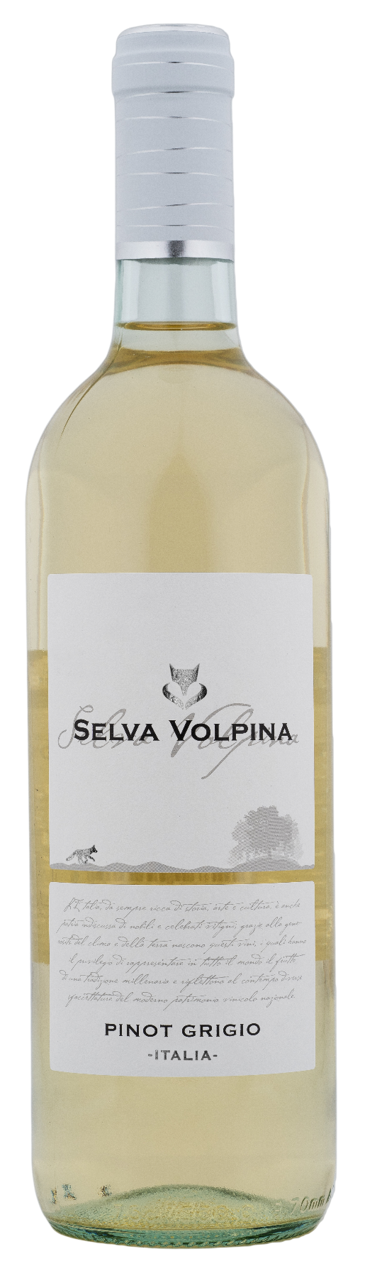
TECHNISCHE ANGABEN / PALETTISIERUNG

Größe 750ml:
Artikel-Nr. V10006A
GTIN-13 Flasche 8017868002956
GTIN-13 Karton 8017868002970
Verschluss Korken/Schraubverschluss
Flaschen/Karton 6 Flaschen
Palettengröße 80x120cm
Kartons/Lage 21
Kartons/Palette 105
Kg/Karton 7,2
Kg/Palette 925

Größe 1500ml:
Artikel-Nr. V10007B
GTIN-13 Flasche 8017868002963
GTIN-13 Karton 8017868002987
Verschluss Schraubverschluss
Flaschen/Karton 6 Flaschen
Palettengröße 80x120cm
Kartons/Lage 14
Kartons/Palette 56
Kg/Karton 13,5
Kg/Palette 790

Enthält Sulfite
GVO frei
Revision 01. 14.05.2026

